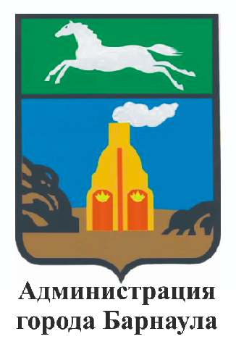
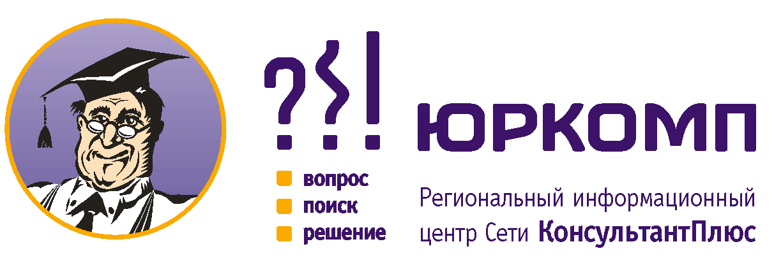

Заявка на участие в конкурсе
"ЛУЧШИЙ ЮРИСТ БАРНАУЛА - 2010"

____________________________________________________________________
(фамилия, имя, отчество)
____________________________________________________________________
(место работы)
____________________________________________________________________
(должность)
____________________________________________________________________
(стаж работы по специальности)
____________________________________________________________________
(E-mail)
____________________________________________________________________
(контактный телефон)
____________________________________________________________________
(адрес для корреспонденции)
____________________________________________________________________
(наличие в организации справочно-правовых систем, если ДА, то каких)

Ответы на вопросы конкурсного задания I этапа

Номер  вопроса | 1 | 2 | 3 | 4 | 5 | 6 | 7 | 8 | 9 | 10
Вариант
ответа

Заявки принимаются: по 8 ноября 2010 г. по адресу:
г. Барнаул, ул. 5-я Западная, 85; по электронной почте: conkurs@kplus.ttb.ru или по факсу: 33-59-81
Контактное лицо: Звягина Анастасия

Организаторы конкурса: Администрация г. Барнаула,
РИЦ КонсультантПлюс ООО «ЮКФ «ЮРКОМП»

